Міністерство освіти і науки України
Одеський національний університет імені І. І. Мечникова
ФМФІТ

КУРСОВА РОБОТА
на тему: “Об’єктно орієнтоване програмування. Геометричні фігури”

Виконано: студентом
І курсу групи №1
Колєсником Олексієм Олексійовичем
Науковий керівник:
Антоненко Олександр Сергійович

Одеса, 2019
Геометрия
- Создать абстрактный класс «геометрическая фигура».
- Создать классы-наследники: «круг», «треугольник»
- Создать абстрактный класс «четырехугольник»
- Создать классы-наследники «четырехугольника»: «ромб», «трапеция», «прямоугольник».
- Для всех классов наследников реализовать вычисление площади, периметра, смещения фигур
- Реализовать возможность вывода информации о фигурах на экран
- Реализовать возможность добавления новых фигур
- Реализовать возможность сохранения информации о фигурах в файлы.

- Абстрактный класс «геометрическая фигура». Код:
class GeometricFigure
{
public:
virtual double Perimetr() const = 0; // чисто виртуальный класс периметра
virtual double Square() const = 0;
virtual void Bias(string direction, int HowMuch) = 0;
};
};
У абстрактного класса есть три чисто виртуальных метода, который в дальнейшем будут переопределены в дочерних классах: периметр, площадь, сдвиг. Метод «сдвиг» имеет два параметра: направление сдвига, на сколько сдвинуть, об этом ниже.
- Классы наследники от абстрактного класса «геометрическая фигура»
а) Круг
У класса «круг» есть три поля: координаты центра и радиус.
private:
int x; // координаты центра
int y;// координаты центра
int R; // радиус

Два конструктора, с параметрами, без параметров.
public:
Circle() //конструктор без параметров
{
x = 0;
y = 0;
R = 2;
}

Circle(int x, int y, int R) // конструктор с параметрами
{
this->x = x;
this->y = y;
this->R = R;
}

Геттеры, для получения информации о полях класса с main().
int GetX() // геттеры
{
return x;
}

int GetY()
{
return y;
}
int GetR()
{
return R;
}
Переопределенный метод для вычисления площади:
double Square() const override
{
return PI * sqr(R);
}
И периметра (длины окружности):
double Perimetr() const override
{
return 2 * PI*R;
}

Метод сдвига:
void Bias(string direction, int HowMuch) override // смещение фигур
{
cout << "Координаты до сдвига: х = " << x << " y = " << y << endl;
int dir;
if (direction == "right") // right - 1, left - 2, up - 3, down - 4
dir = 1;
else if (direction == "left")
dir = 2;
else if (direction == "up")
dir = 3;
else if (direction == "down")
dir = 4;
cout2019DR2019direndl

switch (dir)
{
case 1:
{
x += HowMuch;
break;
}
case 2:
{
x -= HowMuch;
break;
}
case 3:
{
y += HowMuch;
break;
}
case 4:
{
y -= HowMuch;
break;
}
default:
break;
}

cout << "Координаты вашего круга по х = " << x << " по у = " << y << endl;

}
Описание работы метода сдвига.
Пользователь задаёт одно из четырех направлений, в какую сторону он будет сдвигать геометрическую фигуру: right, left, up, down (строковый параметр direction), и задаёт шаг, на сколько будет сдвинута фигура (целочисленный параметр HowMuch). После этого координаты точек (в данном случае только координаты одной точки — центра, в случае с треугольником, ромбом и трапецией — координаты всех точек) смещаются в сторону, заданную пользователем. Реализовано через switch.

б)
Класс треугольник

В классе треугольник существует 9 полей
private:
intx1координатыпервойточки
inty1координатыпервойточки

intx1координатывторойточки
inty1координатывторойточки

intxкоординатытретьейточки
intyкоординатытретьейточки

doubleABперваясторона
doubleBCвтораясторона
double CD; // третья сторона
6 полей — координаты трех точек
3 поля — три стороны треугольник

Два конструктора — с параметрами и без параметров.
public:
Triangleконструкторбезпараметров
{
x1 = 4;
y1 = 3;

x2 = 5;
y2 = 1;

x3 = 1;
y3 = 2;

AB = sqrt(sqr(x2 - x1) + sqr(y2 - y1)); // три стороны
BC = sqrt(sqr(x3 - x2) + sqr(y3 - y2));
CD = sqrt(sqr(x3 - x1) + sqr(y3 - y1));
}

Triangleintx1inty1intx1inty1intxintyконструкторспараметрами
{
this->x1 = x1;
this->y1 = y1;

this->x2 = x2;
this->y2 = y2;

this->x3 = x3;
this->y3 = y3;

AB = sqrt(sqr(x2 - x1) + sqr(y2 - y1)); // три стороны
BC = sqrt(sqr(x3 - x2) + sqr(y3 - y2));
CD = sqrt(sqr(x3 - x1) + sqr(y3 - y1));
}

Геттеры, для получения информации о полях класса с main().
int GetX1() // геттеры
{
return x1;
}

intGetX1
{
return x2;
}

intGetX
{
return x3;
}
intGetY1
{
return y1;
}

intGetY1
{
return y2;
}

intGetY
{
return y3;
}

Переопределенный метод для вычисления периметра:
doublePerimetrconstoverride
{
return (AB + BC + CD);
}

И площади:

doubleSquareconstoverride
{
double PoluP = Perimetr() / 2;
return sqrt(PoluP*(PoluP - AB)*(PoluP - BC)*(PoluP - CD));
}

Метод Bias работает так же, как и в круге. Единственное изменения — три точки.
void BiasstringdirectionintHowMuchсмещениефигур
{
cout << "Координаты точек вашего треугольника до сдвига: х1 = " << x1 << " y1 = " << y1 << " x2 = " << x2 << " y2 = " << y2 << " x3 = " << x3 << " y3 = " << y3 << endl;
int dir;
if (direction == "right") // right - 1, left - 2, up - 3, down - 4
dir = 1;
else if (direction == "left")
dir = 2;
else if (direction == "up")
dir = 3;
else if (direction == "down")
dir = 4;
// cout << "DR = " << dir << endl;

switch (dir)
{
case 1:
{
x1 += HowMuch;
x2 += HowMuch;
x3 += HowMuch;
break;
}
case 2:
{
x1 -= HowMuch;
x2 -= HowMuch;
x3 -= HowMuch;
break;
}
case 3:
{
y1 += HowMuch;
y2 += HowMuch;
y3 += HowMuch;
break;
}
case 4:
{
y1 -= HowMuch;
y2 -= HowMuch;
y3 -= HowMuch;
break;
}
default:
break;
}

cout << "Координаты точек вашего треугольника до сдвига: х1 = " << x1 << " y1 = " << y1 << " x2 = " << x2 << " y2 = " << y2 << " x3 = " << x3 << " y3 = " << y3 << endl;

}
3. Абстрактный класс «Четрырехугольник»

class Quadrangle // четырехугольник
{
virtualdoublePerimetr
чистовиртуальныйкласспериметра
virtualdoubleSquare
virtualvoidBiasstringdirectionintHowMuch
};
Имеет те же чисто виртуальные методы, что и в «геометрической фигуре».

- Классы наследники «ромб» и «трапеция».
Единственным различием между классами «ромб» и «трапеция» является формула вычисления площади.
Класс «Ромб»:
class Rhombus : public Quadrangle // ромб
{
private:
intx1координатыпервойточки
inty1координатыпервойточки

intx1координатывторойточки
inty1координатывторойточки

intxкоординатытретьейточки
intyкоординатытретьейточки

intxкоординатытретьейточки
intyкоординатытретьейточки

doubleABперваясторона
doubleBCвтораясторона
doubleCDтретьясторона
doubleADчетвертаясторона

public:
Rhombusконструкторбезпараметров
{
x1 = 5;
y1 = 7;

x2 = 3;
y2 = 3;

x3 = 5;
y3 = 2;

x4 = 7;
y4 = 3;

AB = sqrt(sqr(x2 - x1) + sqr(y2 - y1)); // четыре стороны
BC = sqrt(sqr(x3 - x2) + sqr(y3 - y2));
CD = sqrt(sqr(x4 - x3) + sqr(y4 - y3));
AD = sqrt(sqr(x4 - x1) + sqr(y4 - y1));
}

Rhombusintx1inty1intx1inty1intxintyintxintyконструкторспараметрами
{
this->x1 = x1;
this->y1 = y1;

this->x2 = x2;
this->y2 = y2;

this->x3 = x3;
this->y3 = y3;

this->x4 = x4;
this->y4 = y4;

AB = sqrt(sqr(x2 - x1) + sqr(y2 - y1)); // четыре стороны
BC = sqrt(sqr(x3 - x2) + sqr(y3 - y2));
CD = sqrt(sqr(x4 - x3) + sqr(y4 - y3));
AD = sqrt(sqr(x4 - x1) + sqr(y4 - y1));
}

intGetX1геттеры
{
return x1;
}

intGetX1
{
return x2;
}

intGetX
{
return x3;
}
intGetX
{
return x4;
}
intGetY1
{
return y1;
}

intGetY1
{
return y2;
}

intGetY
{
return y3;
}
intGetY
{
return y4;
}

doublePerimetroverride
{
return (AB + BC + CD + AD);
}

doubleSquareoverride
{
double d1 = sqrt(sqr(x3 - x1) + sqr(y3 - y1));
double d2 = sqrt(sqr(x2 - x4) + sqr(y2 - y4)); // нахождение площади через диагонали
return (d1 + d2) / 2;

}

void BiasstringdirectionintHowMuchсмещениефигур
{

cout << "Координаты точек вашего ромба до сдвига: х1 = " << x1 << " y1 = " << y1
<< " x2 = " << x2 << " y2 = " << y2 << " x3 = " << x3 << " y3 = " << y3 << " x4 = " << x4 << " y4 = " << y4 << endl;
int dir;
if (direction == "right") // right - 1, left - 2, up - 3, down - 4
dir = 1;
else if (direction == "left")
dir = 2;
else if (direction == "up")
dir = 3;
else if (direction == "down")
dir = 4;
//cout << "DR = " << dir << endl;

switch (dir)
{
case 1:
{
x1 += HowMuch;
x2 += HowMuch;
x3 += HowMuch;
x4 += HowMuch;
break;
}
case 2:
{
x1 -= HowMuch;
x2 -= HowMuch;
x3 -= HowMuch;
x4 -= HowMuch;
break;
}
case 3:
{
y1 += HowMuch;
y2 += HowMuch;
y3 += HowMuch;
y4 += HowMuch;
break;
}
case 4:
{
y1 -= HowMuch;
y2 -= HowMuch;
y3 -= HowMuch;
y4 -= HowMuch;
break;
}
default:
break;
}

cout << "Координаты точек вашего ромба после сдвига: х1 = " << x1 << " y1 = " << y1
<< " x2 = " << x2 << " y2 = " << y2 << " x3 = " << x3 << " y3 = " << y3 << " x4 = " << x4 << " y4 = " << y4 << endl;

}

};

- В main() идет интерактивное взаимодействие с пользователем. Реализованы вектора объектов каждого из классов (за исключением абстрактных), в которые пользователи могут добавлять объекты, с помощью которых они могут высчитывать площадь, периметр (используя методы объектов класса).
Всё это происходит посредством нескольких switch, которые находятся в бесконечном цикле (While (true)). Выход из программы возможен, если пользователь вводит число 8 в одном из интерактивных диалогов.
Пример работы с классом «круг»
int FirstCase;
cout << "Нажмите 1, чтобы начать работать с классом круг" << endl;
cout << "Нажмите 2, чтобы начать работать с классом треугольник" << endl;
cout << "Нажмите 3, чтобы начать работать с классом ромб" << endl;
cout << "Нажмите 4, чтобы начать работать с классом трапеция" << endl;
cout << "Нажмите 5, чтобы посмотреть всю информацию о всех имеющихся геометрических фигурах" << endl;
cout << "Нажмите 6 просто так" << endl;
cout << "Нажмите 7, чтобы записать всю информацию о всех имеющихся геометрических фигурах в файле" << endl;
cout << "Нажмите 8, чтобы выйти" << endl;
cout << "Введите число: " << endl;
cin >> FirstCase;
switch (FirstCase)
{
case 1:
{
cout << "Вы начали работу с классом круг" << endl;
cout << "Нажмите 1, чтобы добавить объект класса круг" << endl;
cout << "Нажмите 2, чтобы вычислить площадь объекта класса круг" << endl;
cout << "Нажмите 3, чтобы вычислить периметр объекта класса круг" << endl;
cout << "Нажмите 4, чтобы сделать сдвиг объекта класса круг" << endl;
cout << "Нажмите 5, чтобы вернуться в предыдущее меню" << endl;
int SecondCase;
cin >> SecondCase;
switch (SecondCase)
{
case 1:
{
int x;
int y;
int R;
cout << "Введите координаты х, у и радиус круга" << endl;
cin >> x;
cin >> y;
cin >> R;
Circle TMP(x, y, R);
CountOFCircle++;
C.push_back(TMP);
break;
}
case 2:
{
cout << "Введите индекс объекта круга (отсчет начинается с нуля), площадь которого вы хотите вычислить" << endl;
cout << "На данный момент существуют " << CountOFCircle << " объектов класса круг" << endl;
int i;
cin >> i;
cout << "Площадь " << i << "-го элемента: " << C[i].Square() << endl;
break;
}
case 3:
{
cout << "Введите индекс объекта круга (отсчет начинается с нуля), периметр которого вы хотите вычислить" << endl;
cout << "На данный момент существуют " << CountOFCircle << " объектов класса круг" << endl;
int i;
cin >> i;
cout << "Периметр " << i << "-го элемента: " << C[i].Perimetr() << endl;
break;
}
case 4:
{
string direction;
int HowMuch;
cout << "Введите индекс объекта круга (отсчет начинается с нуля), который вы хотите сдвинуть" << endl;
cout << "На данный момент существуют " << CountOFCircle << " объектов класса круг" << endl;
int i;
cin >> i;
cout << "В какую сторону вы хотите сдвинуть объект? (right, left, up, down)" << endl;
cin >> ws; getline(cin, direction);
cout << "На сколько вы хотите сдвинуть объект?" << endl;
cin >> HowMuch;
C[i].Bias(direction, HowMuch);
break;
}
case 5:
{
break;
}
default:
break;

}
break;

}
Код, который выводит информацию о фигурах на экран
cout << "Всего объектов типа круг: " << CountOFCircle << endl;
for (int j = 0; j < CountOFCircle; j++)
{
cout << "Круг под номером " << j << endl;
cout << " x = " << C[j].GetX() << ", y = " << C[j].GetY() << endl;

}

cout << "Всего объектов типа треугольник: " << CountOFTriangle << endl;
for (int j = 0; j < CountOFTriangle; j++)
{
cout << "Треугольник под номером: " << j << endl;
cout << " x1 = " << T[j].GetX1() << ", y1 = " << T[j].GetY1() << ", x2 = " << T[j].GetX2() << " , y2 = " << T[j].GetY2() << ", x3 = " << T[j].GetX3() << ", y3 = " << T[j].GetY3() << endl;
}

cout << "Всего объектов типа ромб: " << CountOFRhombus << endl;
for (int j = 0; j < CountOFRhombus; j++)
{
cout << "Ромб под номером: " << j << endl;
cout << " x1 = " << R[j].GetX1() << ", y1 = " << R[j].GetY1() << ", x2 = " << R[j].GetX2() << " , y2 = " << R[j].GetY2() << ", x3 = " << R[j].GetX3() << ", y3 = " << R[j].GetY3() <<
", x4 = " << R[j].GetX4() << ", y4 = " << R[j].GetY4() << endl;
}

cout << "Всего объектов типа трапеция: " << CountOfTrapezium << endl;
for (int j = 0; j < CountOfTrapezium; j++)
{
cout << "Трапеция под номером: " << j << endl;
cout << " x1 = " << R[j].GetX1() << ", y1 = " << Tr[j].GetY1() << ", x2 = " << Tr[j].GetX2() << " , y2 = " << Tr[j].GetY2() << ", x3 = " << Tr[j].GetX3() << ", y3 = " << Tr[j].GetY3() <<
", x4 = " << Tr[j].GetX4() << ", y4 = " << Tr[j].GetY4() << endl;

Код, который выводит эту же информацию в файл:
ofstream fout;
fout.open("I NEVER ASK FOR THIS.txt");
fout << "Всего объектов типа круг: " << CountOFCircle << endl;
for (int j = 0; j < CountOFCircle; j++)
{
fout << "Круг под номером " << j << endl;
fout << " x = " << C[j].GetX() << ", y = " << C[j].GetY() << endl;

}

fout << "Всего объектов типа треугольник: " << CountOFTriangle << endl;
for (int j = 0; j < CountOFTriangle; j++)
{
fout << "Треугольник под номером: " << j << endl;
fout << " x1 = " << T[j].GetX1() << ", y1 = " << T[j].GetY1() << ", x2 = " << T[j].GetX2() << " , y2 = " << T[j].GetY2() << ", x3 = " << T[j].GetX3() << ", y3 = " << T[j].GetY3() << endl;
}

fout << "Всего объектов типа ромб: " << CountOFRhombus << endl;
for (int j = 0; j < CountOFRhombus; j++)
{
fout << "Ромб под номером: " << j << endl;
fout << " x1 = " << R[j].GetX1() << ", y1 = " << R[j].GetY1() << ", x2 = " << R[j].GetX2() << " , y2 = " << R[j].GetY2() << ", x3 = " << R[j].GetX3() << ", y3 = " << R[j].GetY3() <<
", x4 = " << R[j].GetX4() << ", y4 = " << R[j].GetY4() << endl;
}

fout << "Всего объектов типа трапеция: " << CountOfTrapezium << endl;
for (int j = 0; j < CountOfTrapezium; j++)
{
fout << "Трапеция под номером: " << j << endl;
fout << " x1 = " << R[j].GetX1() << ", y1 = " << Tr[j].GetY1() << ", x2 = " << Tr[j].GetX2() << " , y2 = " << Tr[j].GetY2() << ", x3 = " << Tr[j].GetX3() << ", y3 = " << Tr[j].GetY3() <<
", x4 = " << Tr[j].GetX4() << ", y4 = " << Tr[j].GetY4() << endl;
}
fout << "© все права не защищены, 2019 \n";
fout << "© all rights are not reserve, 2019";
fout.close();

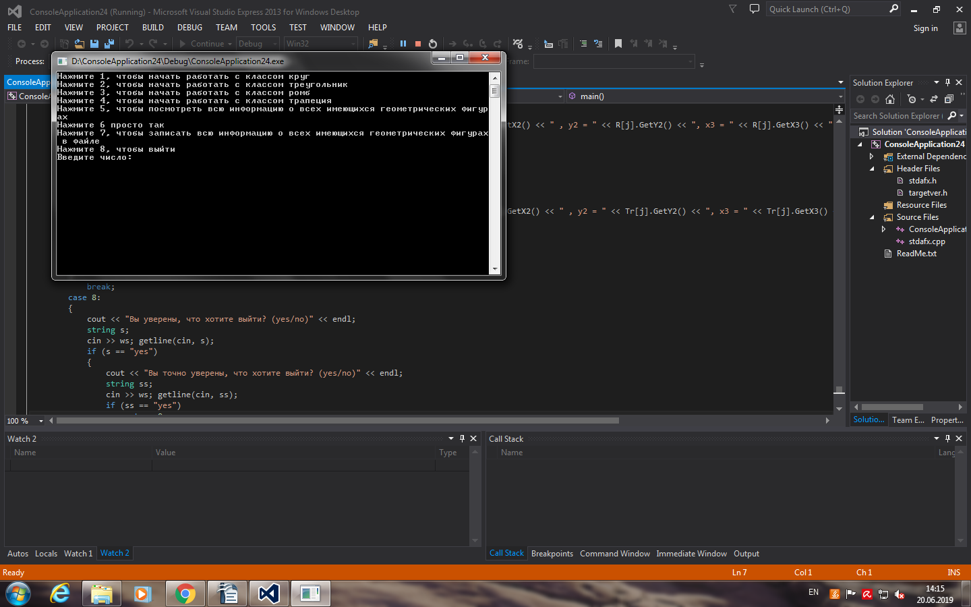
Интерактивное взаимодействие с пользователем

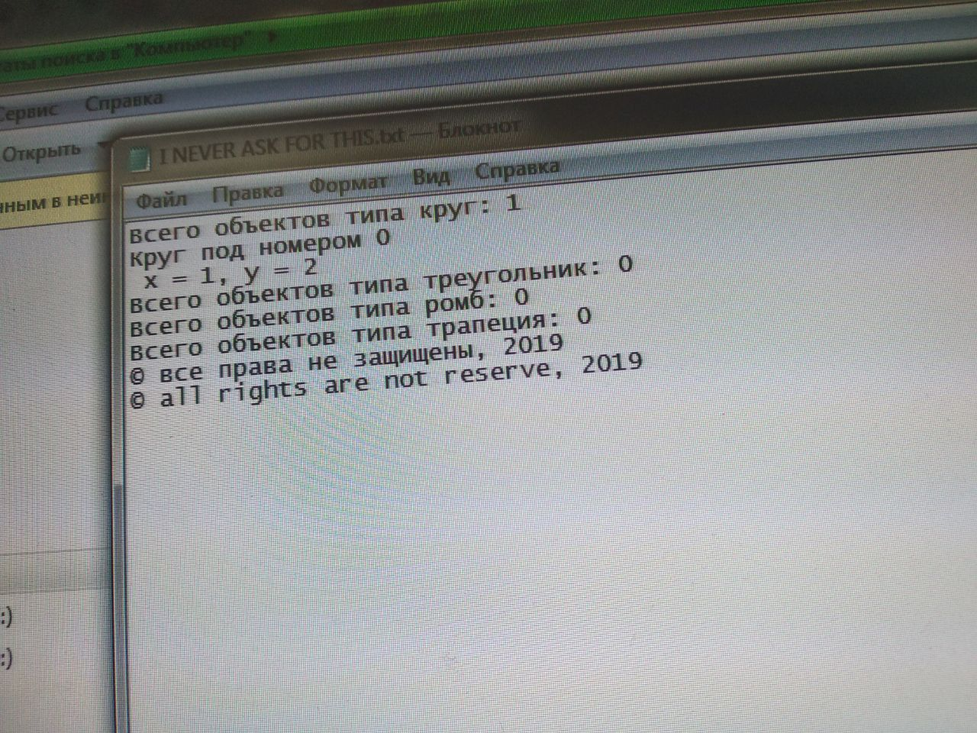
Запись в файл информации об объектах:

